Program Studi Teknik Sipil
KTA-02
Fakultas Teknik
Universitas Muhammadiyah Yogyakarta
FORMULIR SOAL TUGAS AKHIR (TA)

Nomor Soal TA | Kelompok Bidang Keahlian
Tanggal diberikan/ tanggal kadaluarsa | Diberikan Kepada | NIM
Dosen Pembimbing 1
Dosen Pembimbing 2
Topik / Judul TA
Deskripsi
* pilih yang sesuai atau coret yang tidak perlu
Persetujuan Komisi Tugas Akhir
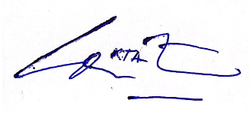  Dr. Edi Hartono | Dr. Guntur Nugroho | Dr. Ani Hairani | Bagus Soebandono, M.Eng
Anita Rahmawati, M.Sc

- Dibuat 4 rangkap, salinan ke-1 untuk mahasiswa, salinan ke-2 untuk dosen pembimbing 1, salinan ke-3 untuk arsip di RPM , salinan ke-4 untuk TU Fakultas
- Salinan ke-1 disimpan oleh mahasiswa dan akan dilampirkan pada naskah Tugas Akhir

